天影字幕10.36给EDIUS_7.30_5680拍唱词教程
游动的山 2014.07.03

天影字幕是国内支持非编最多的专业字幕，有坛友询问天影字幕是否能用在EDIUS6以上，按照天影字幕官网说明支持到EDIUS5.5。实际上我们通过用天影字幕导出AVI和TGA序列的方法是完全可以在EDIUS6以上使用的。原来发表的“天影字幕 10.36 完整补丁”在Win7以下系统能够给EDIUS6以上添加唱词。要在Win8操作系统给EDIUS6以上添加唱词必须用今天这个“天影字幕10.36EDIUS7系列添加唱词补丁”。
1、在安装好EDIUS_7.30_5680后才能安装天影字幕10.36。
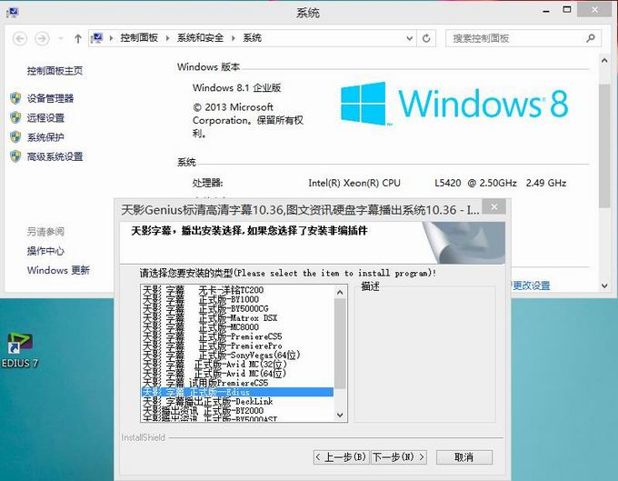
2、保持默认路径安装天影字幕。
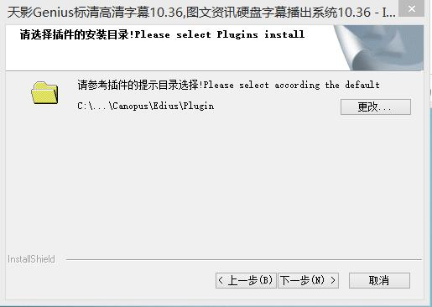
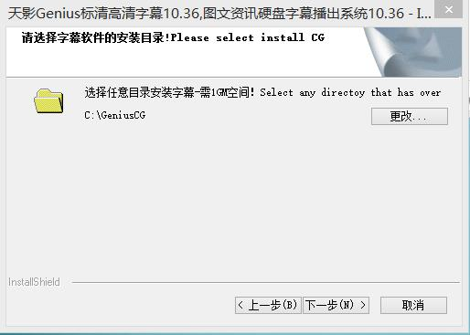
3、没有加密锁安装天影10.36补丁注册版，有加密锁安装天影10.36补丁加密锁版。
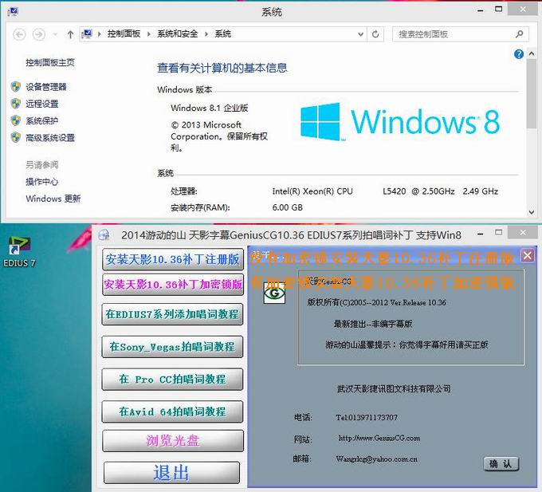
4、现在安装的是加密锁版补丁。
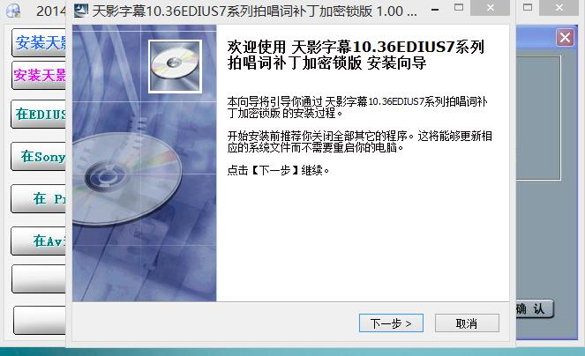
5、保持默认路径安装。
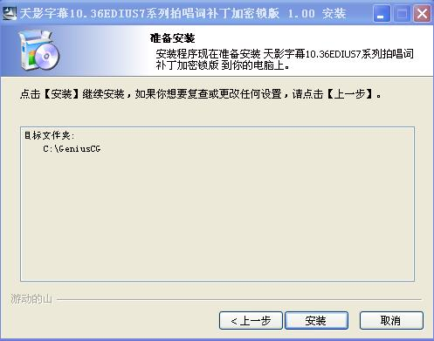
6、安装成功桌面会有“天影字幕”和“旁白拍打器”两个快捷图标。
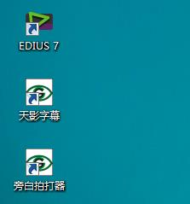
7、登录天影字幕主程序在软件设置里系统设置为1920x1080_50i格式。
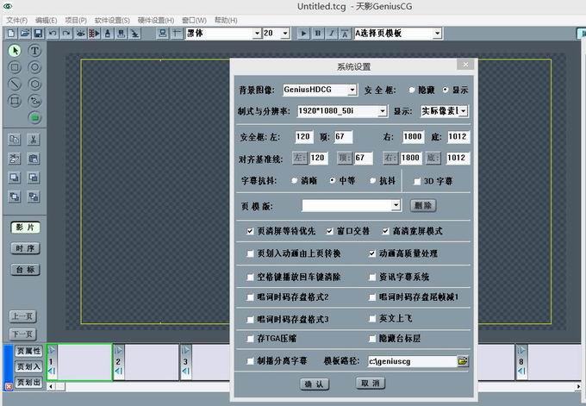
8、在软件设置里AVI压缩器设置成Grass Valley HQ格式。设置后退出天影字幕。
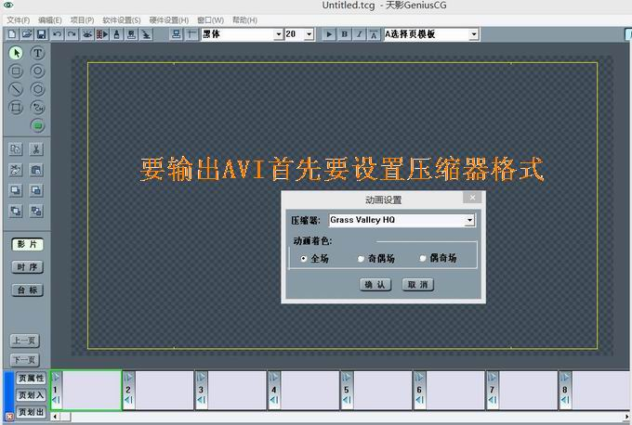
9、现在登录EDIUS_7.30_5680设置一个1920x1080i的工程。
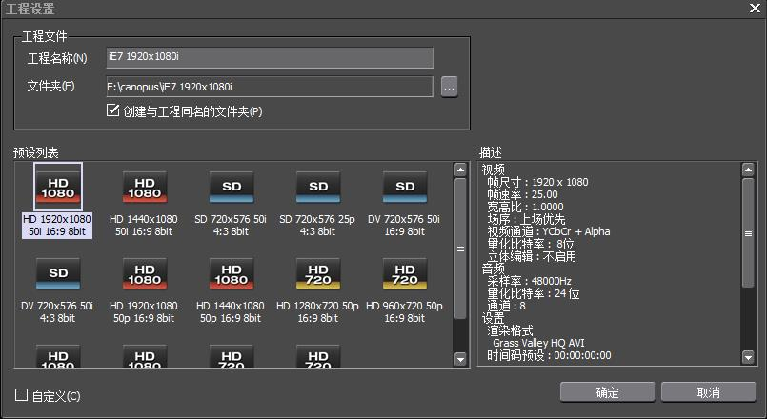
10、导入两段1920x1080的素材到时间线，并添加转场。
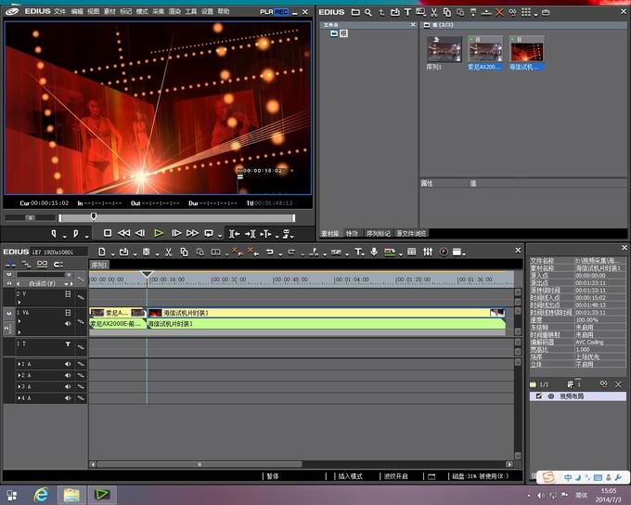
11、预览发现很卡，对素材进行渲染并添加到时间线。
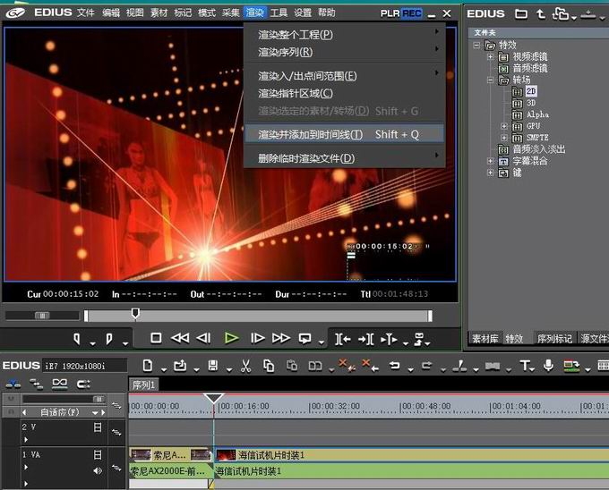
12、在2V轨道右键——添加——在上方添加视频轨道，给以后放唱词avi用。
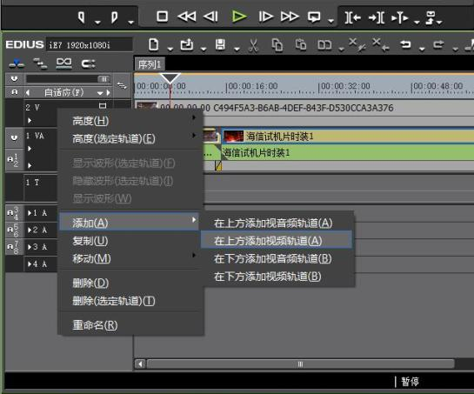
13、保存现在的工程为iE7 1920x1080i试机。
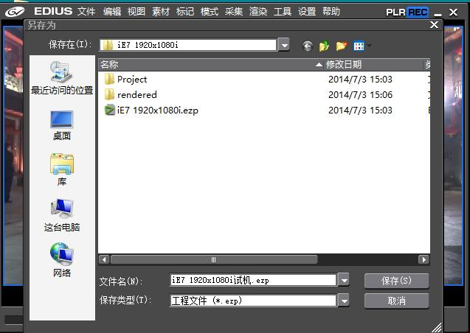
14、然后输出一个低质量的视频。
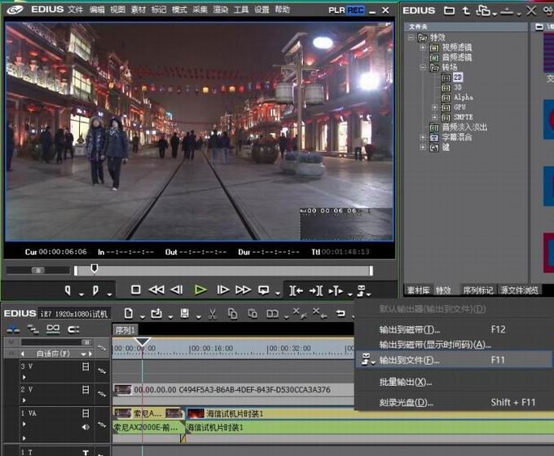
15、选择输出MPEG2程序流，输出速度较快。
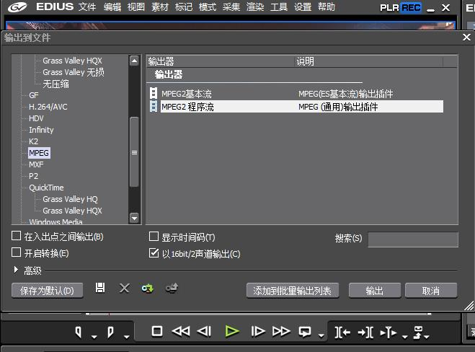
16、分辨率352x576，码率2M就可以了。
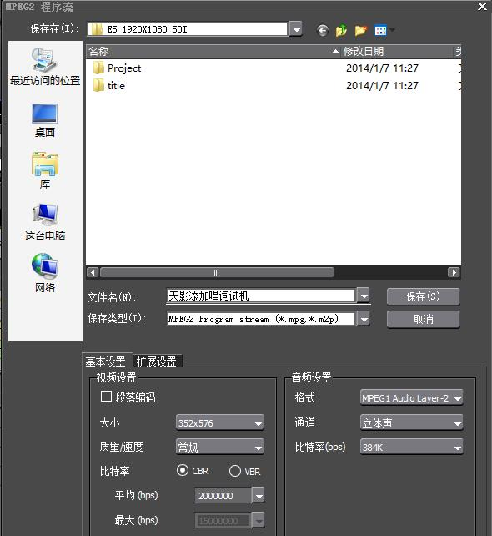
17、正在输出，输出后退出EDIUS_7.30_5680。
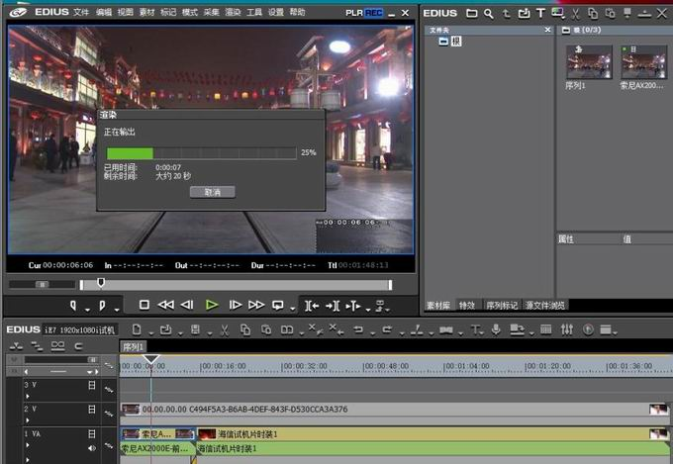
18、现在打开旁白拍打器。
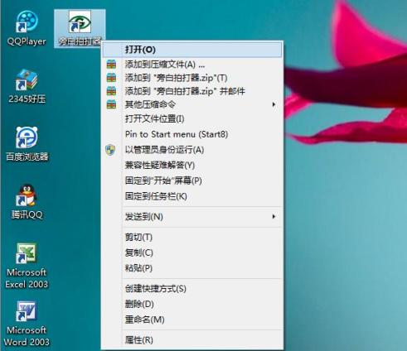
19、点击打开视频按钮，找到我们用ED生成的“天影添加唱词试机.mpg”打开。
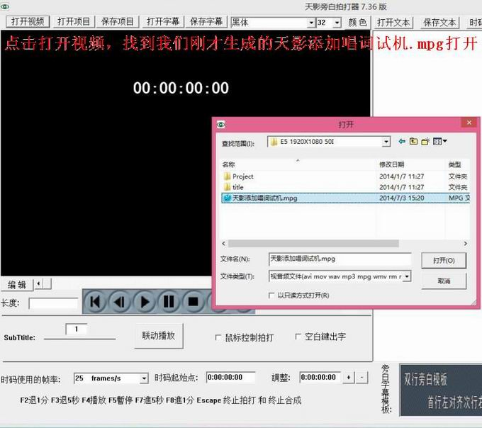
20、点击打开文本按钮，打开我们预先准备好的唱词TXT文本。
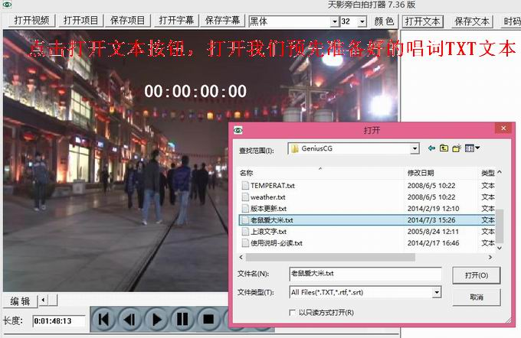
21、勾选鼠标控制拍打和空白键出字。
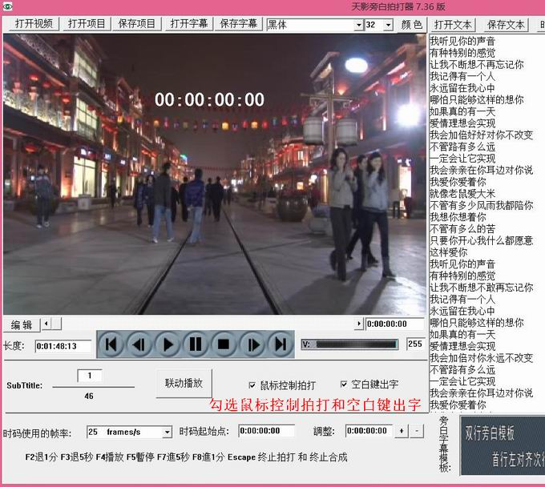
22、先播放视频，到了要添加唱词的地方按鼠标左键拍打，最后一行播完按空白键出字，然后按键盘Esc键结束拍打。
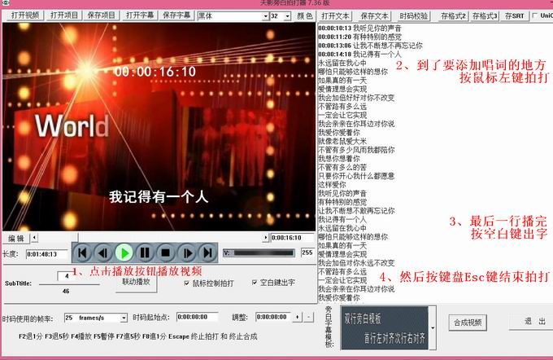
23、按存格式2按钮，保存拍打好的带时间码的唱词TXT文本，然后关闭旁白拍打器。
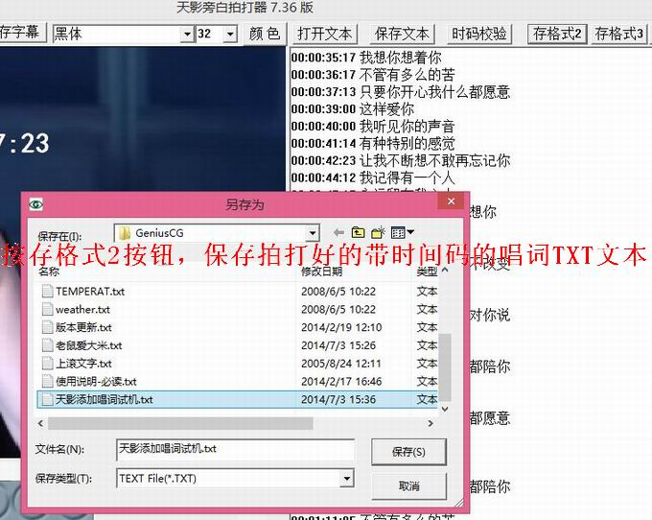
24、现在登录天影字幕主程序，建立一个唱词项目。
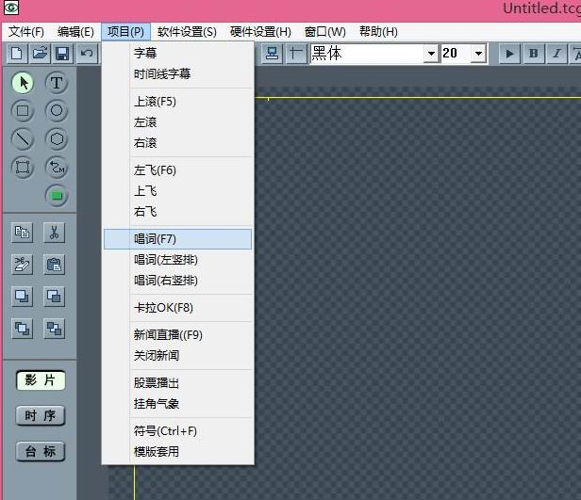
25、调整好字符显示位置和大小。
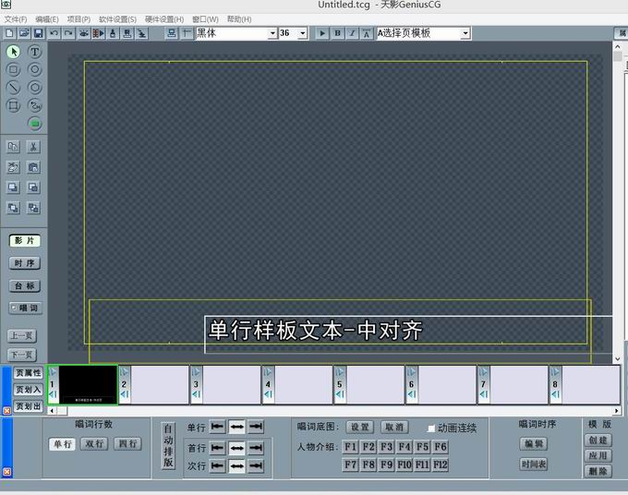
26、给文字着色。
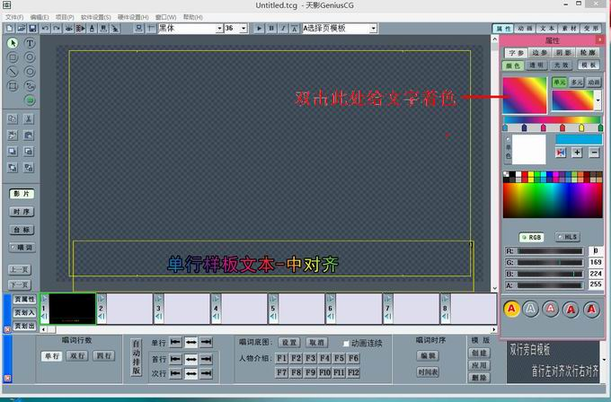
27、在编辑下拉菜单选择属性下传，把当前字幕属性传给后面每一行。
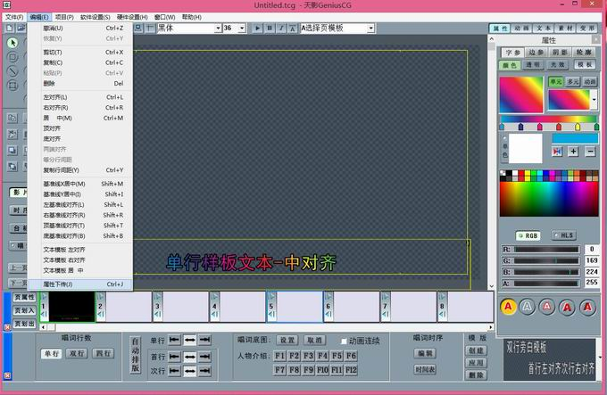
28、点击时间表按钮打开唱词时间表界面。
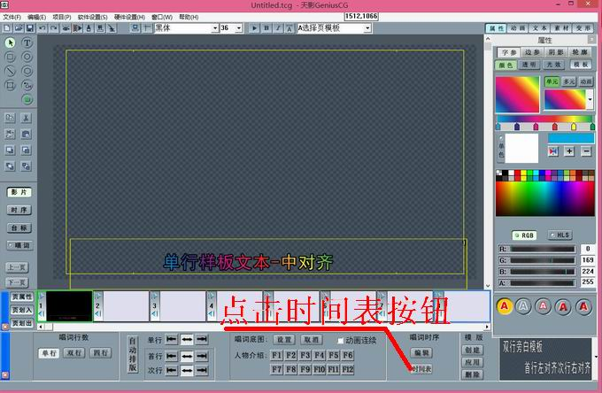
29、找到我们保存的带时间码的唱词TXT文本“天影添加唱词试机.txt”打开。
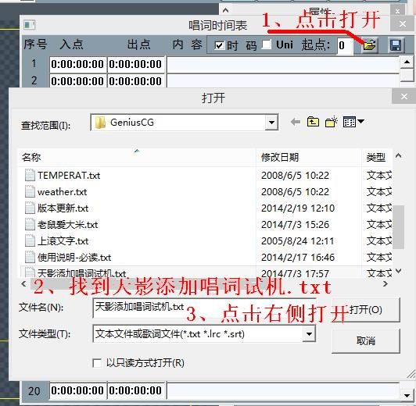
30、关闭唱词时间表。
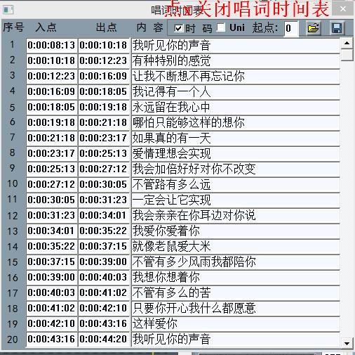
31、在文件下拉菜单选择导出。
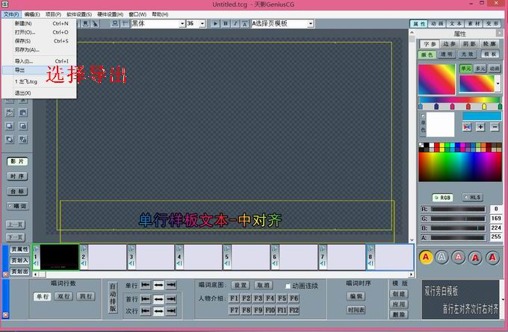
32、导出AVI动画文件“天影添加唱词试机.avi”。
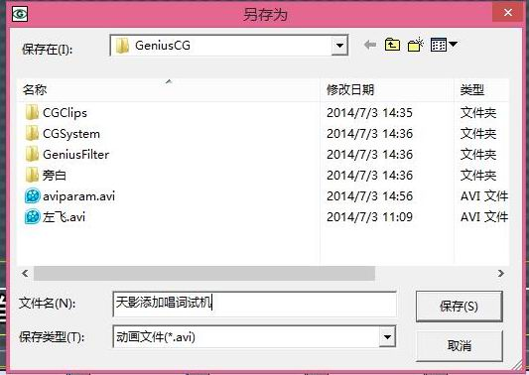
33、不要合并音频文件。
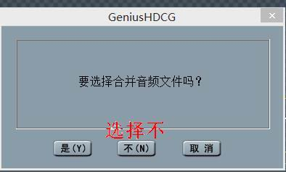
34、“天影添加唱词试机.avi”正在输出，输出完成退出天影字幕。
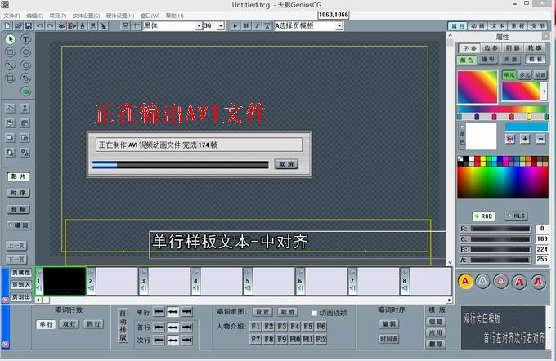
35、重新登录EDIUS_7.30_5680，打开保存的工程iE7 1920x1080i试机，
然后把刚才保存的“天影添加唱词试机.avi”导入到Edius素材库。
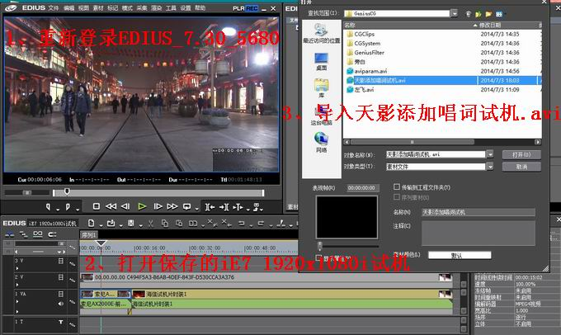
36、把“天影添加唱词试机.avi”拖到时间线最高轨道。
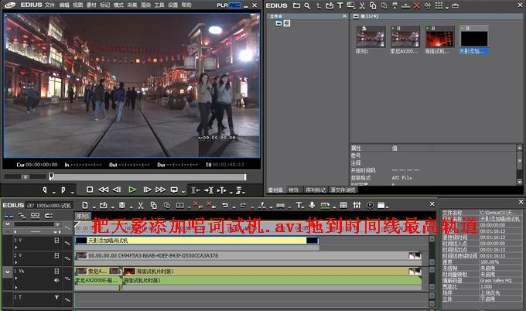
37、播放检查一下唱词是否完整。
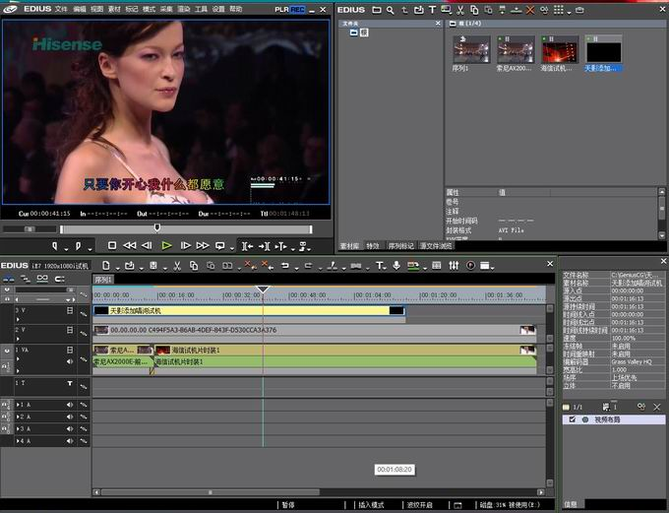
38、打开保存的带时间码的唱词TXT文本“天影添加唱词试机.txt”对比唱词时间码正确。
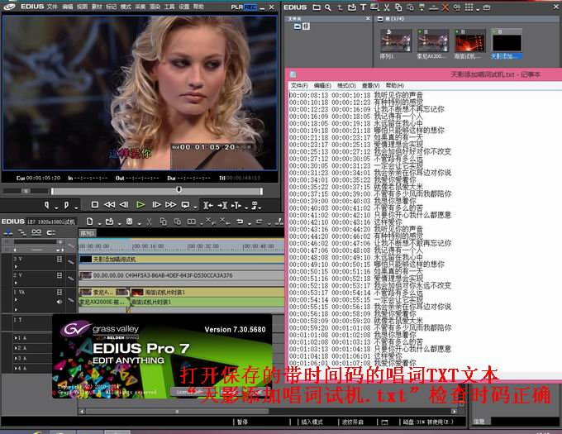
39、现在输出H264编码的高清mp4格式“天影添加唱词成品.mp4”。
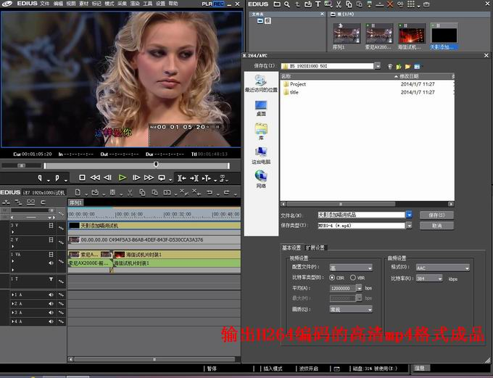
40、检查一下输出成品的视频参数。
